PIES DE FOTO
SELECCIÓN IMÁGENES (1)

PRESENCIA ACTIVA

Acción, objeto y público

01_John Bock | John Bock  Vas-Y!, 2005  Técnica mixta (instalación, DVD)  5,50 x 6 x 6 m  © 2005 John Bock  Cortesía del artista y del MARCO de Vigo  Foto: MARCO/Janite | 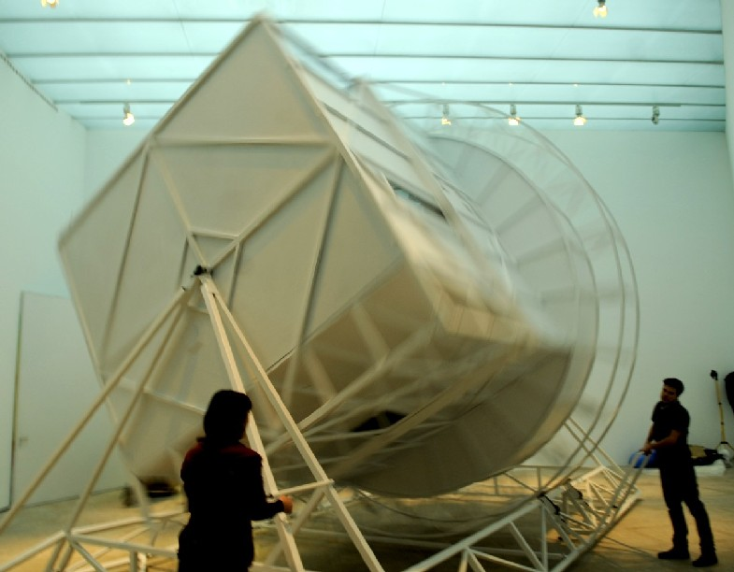
02_John Bock | John Bock  Vas-Y!, 2005  Fotograma de vídeo  Técnica mixta (instalación, DVD)  5,50 x 6 x 6 m  Cortesía: Klosterfelde, Berlín; Anton Kern, Nueva York  © 2005 John Bock | 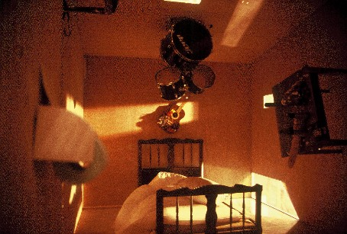
03_Gary Hill | Gary Hill  Writing Corpora, 2012  Cortesía del artista y del MARCO de Vigo  Foto: MARCO/Janite | 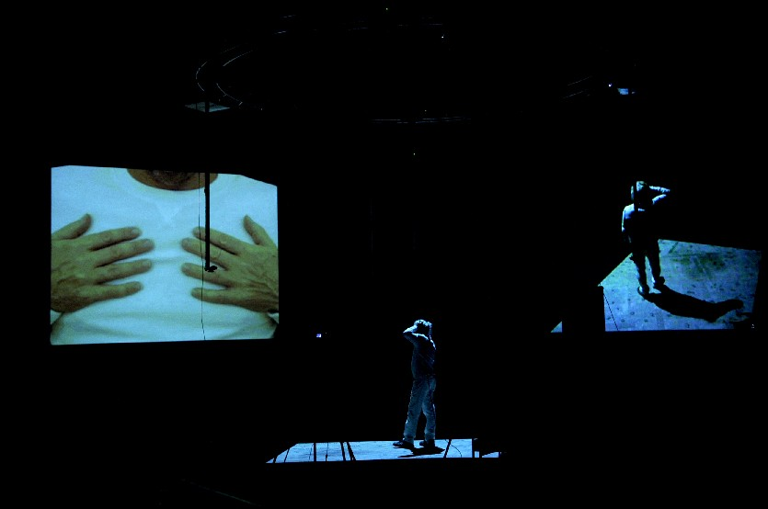
04_Gary Hill | Gary Hill  Writing Corpora, 2012  Cortesía del artista y del MARCO de Vigo  Foto: MARCO/Janite | 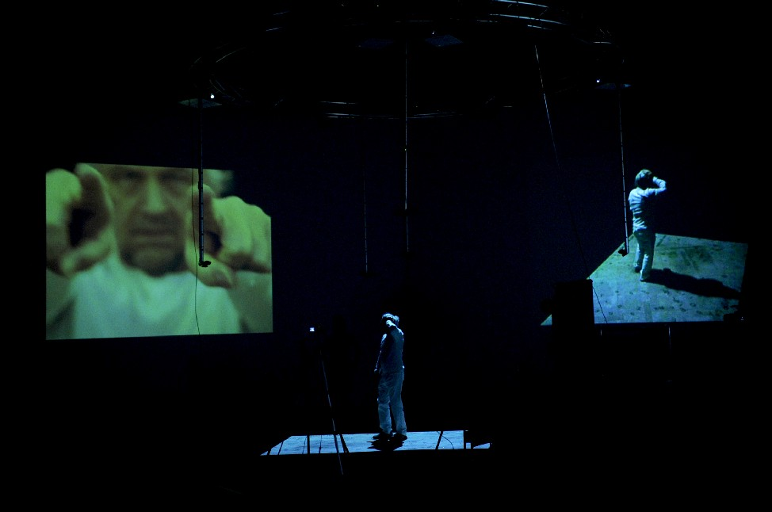
05_Gary Hill | Gary Hill  Writing Corpora, 2012  Cortesía del artista y del MARCO de Vigo  Foto: MARCO/Janite | 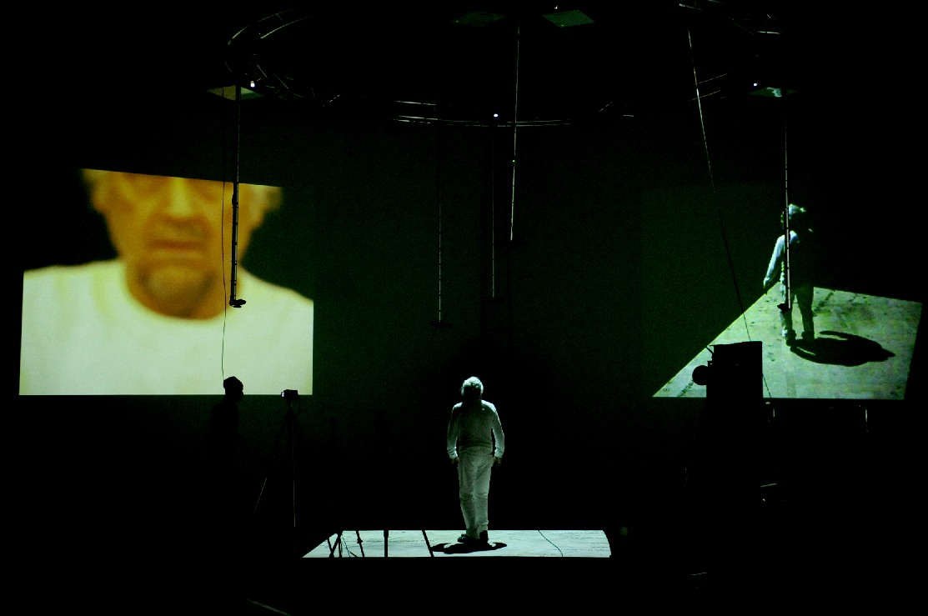
06_Thom Kubli | Thom Kubli  Record Attempt, 2012  Performance  Cortesía del artista y del MARCO de Vigo  Foto: MARCO/Janite | 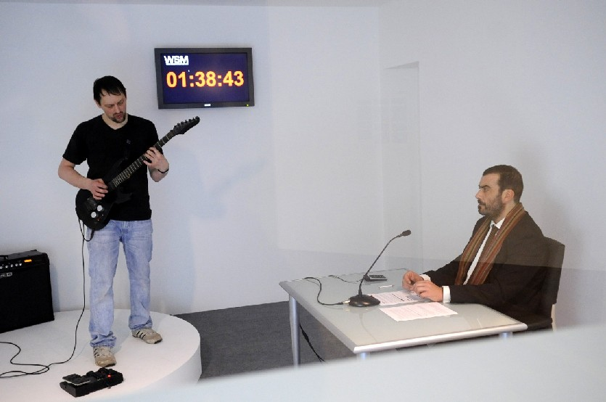
07_Mads Lynnerup | Mads Lynnerup  Plastic Gymnastic, 2012  Fotograma de vídeo  Cortesía del artista y del MARCO de Vigo | 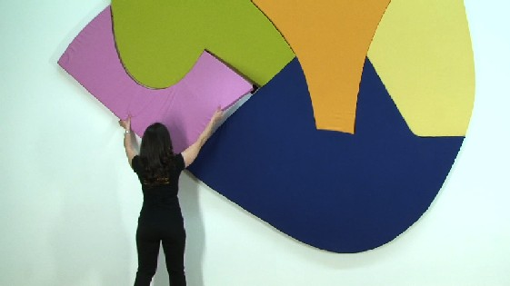
08_Mads Lynnerup | Mads Lynnerup  Plastic Gymnastic, 2012  Cortesía del artista y del MARCO de Vigo  Foto: MARCO/Janite | 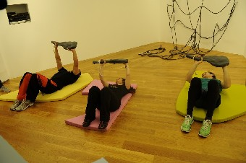
09_Mads Lynnerup | Mads Lynnerup  Plastic Gymnastic, 2012  Cortesía del artista y del MARCO de Vigo  Foto: MARCO/Janite | 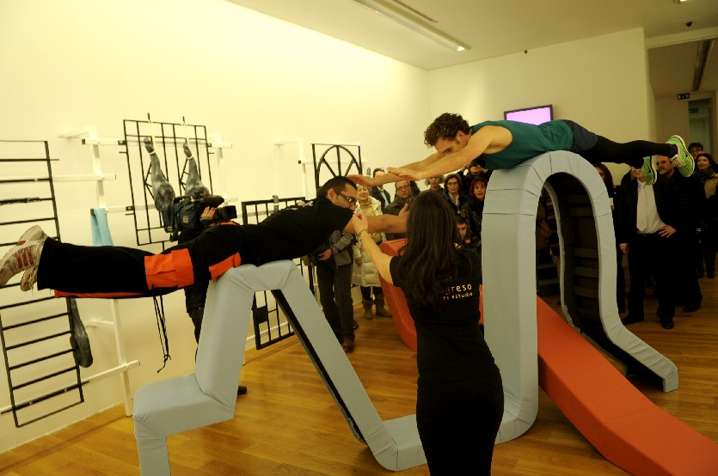
10_Alastair MacLennan | Alastair MacLennan  Lain Nail, 2012  Cortesía del artista y del MARCO de Vigo  Foto: MARCO/Janite | 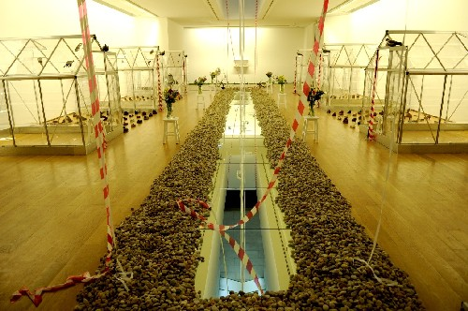
11_Alastair MacLennan | Alastair MacLennan  Lain Nail, 2012  Cortesía del artista y del MARCO de Vigo  Foto: MARCO/Janite | 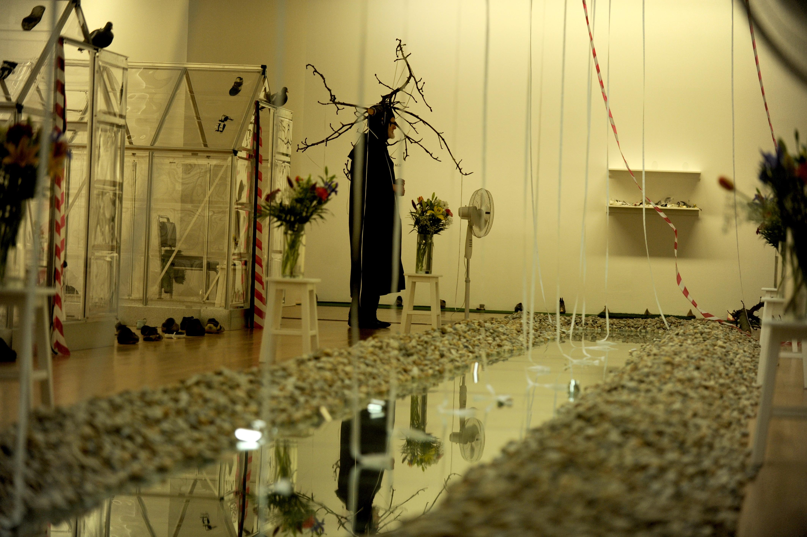
12_Alastair MacLennan | Alastair MacLennan  Lain Nail, 2012  Cortesía del artista y del MARCO de Vigo  Foto: MARCO/Janite | 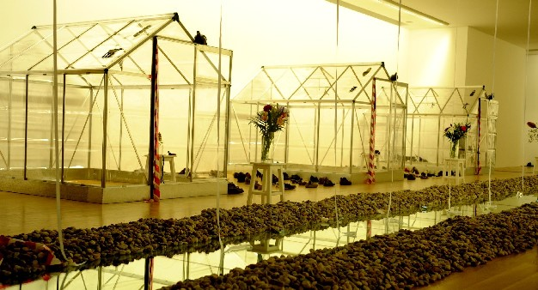
13_Sergio Prego | Sergio Prego  Sin título, 2012  Cortesía del artista  Foto: Sergio Prego | 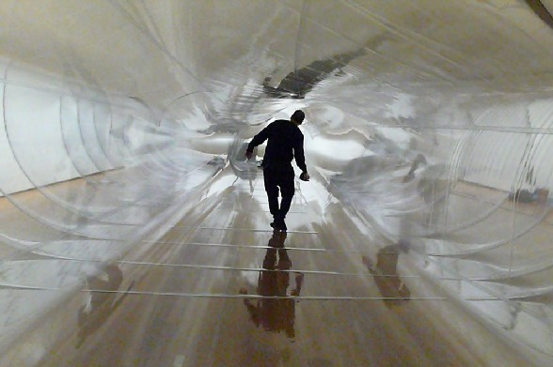
14_Sergio Prego | Sergio Prego  Sin título, 2012  Cortesía del artista  Foto: Sergio Prego | 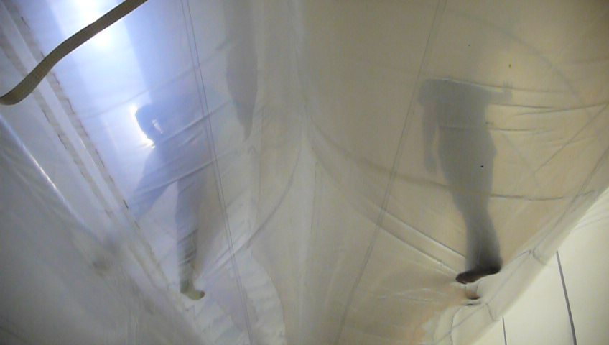
15_La Ribot | La Ribot  Laughing Hole  Estreno 12 de junio de 2006  En Art Inlimited – Art Basel 37, Suiza  Con la Galeria Soledad Lorenzo, Madrid  Escrito y dirigido por La Ribot  Performance Marie-Caroline Hominal, La Ribot, Delphine Rosay  Creación sonora y performance Clive Jenkins  Foto: Anne Maniglier | 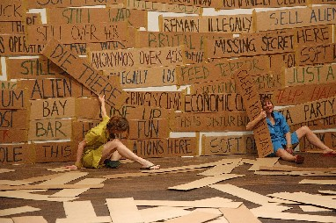
16_La Ribot | La Ribot  Laughing Hole  Estreno 12 de junio de 2006  En Art Inlimited – Art Basel 37, Suiza  Con la Galeria Soledad Lorenzo, Madrid  Escrito y dirigido por La Ribot  Performance Marie-Caroline Hominal, La Ribot, Delphine Rosay  Creación sonora y performance Clive Jenkins  Foto: Anouk Furst | 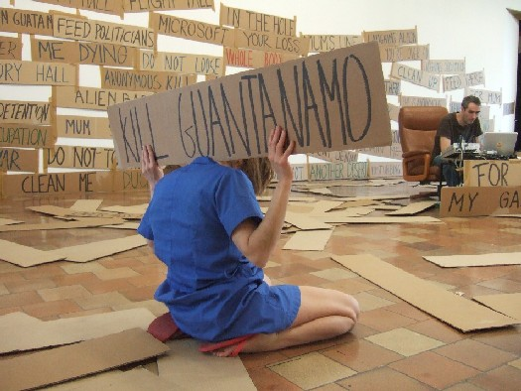
17_La Ribot | La Ribot  Laughing Hole  Estreno 12 de junio de 2006  En Art Inlimited – Art Basel 37, Suiza  Con la Galeria Soledad Lorenzo, Madrid  Escrito y dirigido por La Ribot  Performance Marie-Caroline Hominal, La Ribot, Delphine Rosay  Creación sonora y performance Clive Jenkins  Foto: Neyda Paredes | 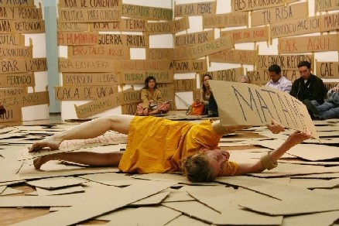
18_Carlos Rodríguez-Méndez | Carlos Rodríguez-Méndez  Producción de la obra Residuo Boca, 2012  Cortesía del artista  Foto: Carlos Rodríguez-Méndez | 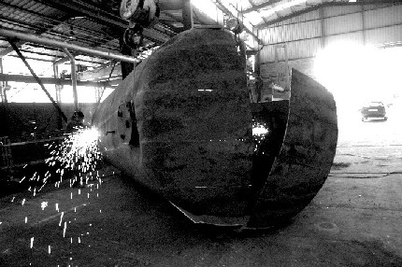
19_Carlos Rodríguez-Méndez | Carlos Rodríguez-Méndez  Producción de la obra Residuo Boca, 2012  Cortesía del artista y del MARCO de Vigo  Foto: MARCO/Janite | 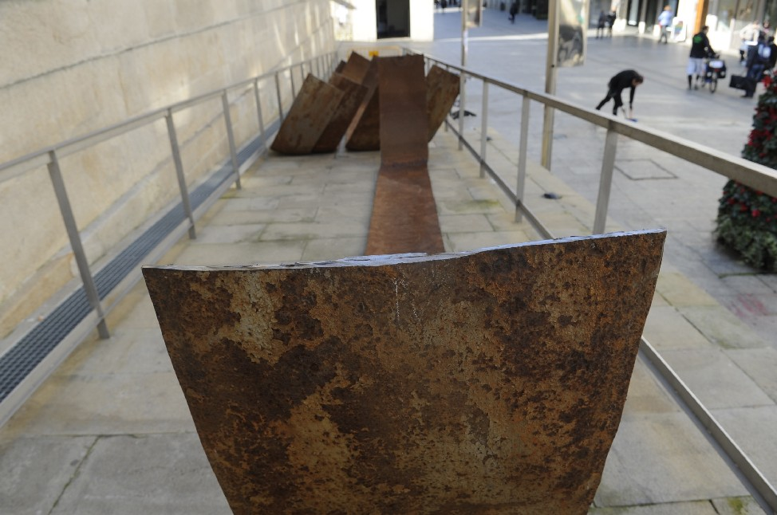
20_Carlos Rodríguez-Méndez | Carlos Rodríguez-Méndez  Residuo Boca, 2012  Cortesía del artista y del MARCO de Vigo  Foto: MARCO/Janite | 

